GIẢI PHÁP PHÁT TRIỂN DẠY HỌC SỐ THEO MÔ HÌNH BLENDED LEARNING
TẠI CƠ SỞ GIÁO DỤC NGHỀ NGHIỆP
Solutions for developing the Digital Pedagogy based on the Blended Learning
at the Institutions of Vocational Education
Bùi Văn Hồng, Viện Sư phạm Kỹ thuật, trường Đại học Sư phạm Kỹ thuật Tp. HCM
Lê Văn Ngọc, trường Đại học Công nghệ thông tin, đại học Quốc gia Tp. HCM

Tóm tắt: Dạy học số theo mô hình Blended Learning đang được phát triển mạnh mẽ và tác động tích cực đến dạy học hiện nay. Cùng với khả năng đáp ứng tốt nhu cầu học tập đa dạng của người học, dạy học số đang được các cơ sở Giáo dục nghề nghiệp quan tâm nghiên cứu và triển khai áp dụng. Bài viết đề xuất các giải pháp về năng lực ứng dụng công nghệ số, hệ thống học tập trực tuyến, nguồn học liệu số, khả năng ứng dụng dạy học số cho giáo viên và người học. Các giải pháp này giúp nâng cao hiệu quả dạy học số và tăng khả năng đáp ứng nhu cầu học tập người học.
Từ khóa: Dạy học số; Học tập kết hợp; Lớp học đảo ngược; Hệ thống quản lý học tập trực tuyến
Abtract: Digital pedagogy based on the Blended Learning is developed strongly and influenced positively to teaching. Along with the ability to meet the learning need of learners, digital pedagogy are being studied to apply at the institutions of vocational education. The paper proposes solutions for the application of digital technology, LMS, digital sources, and the ability to apply digital pedagogy of teachers and learners to improve the efficiency of teaching and the ability to meet the learning needs of learners.
Key words: Digital Pedagogy; Blended Learning; Flipped Classroom; Learning management system – LMS.

1. Mở đầu
Sự phát triển mạnh mẽ của Khoa học – Kỹ thuật và Công nghệ ngày nay có những động tích cực đến giáo dục nói chung và Giáo dục nghề nghiệp nói riêng. Cùng với sự gia tăng liên tục của lượng kiến thức cần thiết cho một lĩnh vực học tập, đã đặt ra một thách thức rất lớn cho các khóa học truyền thống theo hình thức học tập giáp mặt (face to face) như hiện nay về khả năng đáp ứng nhu cầu học tập đa dạng của người học và yêu cầu đổi mới phương pháp dạy học [1]. Vì vậy, việc ứng dụng công nghệ thông tin và các thiết bị di động để xây dựng các lớp học số, lớp học linh hoạt, nhằm đáp ứng nhu cầu học tập của mọi người học cả về thời gian, địa điểm, nội dung, hình thức và tiến trình học tập trong thời kỳ bùng nổ tri thức như hiện nay đang được quan tâm rất nhiều trong thực tế dạy học và trong nghiên cứu.
Dạy học số là một phương pháp dạy học có ứng dụng công nghệ thông tin, các thiết bị công nghệ số trong giáo dục và có sự kết hợp của các mô hình học tập. Do đó, dạy học số cho phép người học có thể học tập mọi lúc, mọi nơi và chủ động trong việc lập kế hoạch học tập của mình; cho phép giảng viên cập nhật nội dung dạy học một cách thường xuyên và có thể nắm kiểm soát được mức độ tiếp thu kiến thức của người học thông qua hệ thống đánh giá tự động; cho phép người quản lý thực hiện công tác quản lý một cách tự động. Tuy nhiên, để triển khai dạy học số cần có cơ sở hạ tầng công nghệ thông tin (máy tính, đường truyền viễn thông, …) và các thiết bị công nghệ; giáo viên và người học tham gia dạy học số phải quen với việc ứng dụng công nghệ mới; nội dung dạy học số hóa. Vì vậy, nghiên cứu giải pháp phát triển dạy học số trong bối cảnh hiện nay tại các cơ sở Giáo dục nghề nghiệp là cần thiết và phù hợp với sự phát triển của xã hội.
Với mục tiêu đề xuất giải pháp phát triển dạy học số tại các cơ sở Giáo dục nghề nghiệp, bài viết này trình bày kết nghiên cứu về mô hình Blended Learning trong dạy học, các cấp độ dạy học số và các giải pháp phát triển dạy học số phù hợp.
2. Nội dung
2.1. Khái niệm về dạy học số
Dạy học số (Digital Pedagogy) không chỉ là áp dụng các công nghệ kỹ thuật số để giảng dạy, mà còn là một tiếp cận về phương pháp dạy học có ứng dụng những công cụ quan trọng này. Vì vậy, việc hướng dẫn sử dụng các công cụ kỹ thuật số trong dạy học, như: thời điểm sử dụng và những tác động của nó đến hoạt động học tập, là những nội dung quan trọng của dạy học số [2].
Như vậy, dạy học số có thể được hiểu là tiếp cận về phương pháp dạy học có ứng dụng công nghệ kỹ thuật số hiện đại trong tổ chức hoạt động dạy học. Dạy học số có thể được áp dụng cho các môi trường học tập khác nhau như: trực tuyến, giáp mặt và kết hợp. Giảng viên là người định hướng và hỗ trợ người học tiếp cận nội dung học tập hiệu quả.
2.2. Mô hình Blended Learning trong dạy học
Học tập kết hợp (Blended Learning) có nguồn gốc từ học tập trực tuyến và đại diện cho một sự thay đổi cơ bản trong việc dạy học để tối ưu hóa cho từng người học mà cách thức dạy học truyền thống không thể làm được. Học tập kết hợp có ba hình thức như sau [3]:
- Học tập trực tuyến: Trong học tập kết hợp, người học tham gia ít nhất một học phần của khóa học thông qua học trực tuyến và người học chủ động lựa chọn thời gian, địa điểm và cách thức học tập phù hợp.
- Học tập trên lớp: Người học học cũng phải tham gia ít nhất một học phần của khóa học trong lớp theo sự hướng dẫn của giáo viên.
- Học tập tích hợp: Người học cũng có thể chọn một học phần hoặc môn học của khóa học để học tập theo hình thức kết hợp giữa học tập trực tuyến với trên lớp.
Một số mô hình học tập kết hợp thường được sử dung như sau [3]:

2.2.1 Mô hình luân phiên/quay vòng (Station Rotation)
Đây thực sự là biến thể của mô hình lớp học mà giáo viên đã sử dụng trong nhiều năm qua. Thời gian biểu được thiết lập để người học vừa có thời gian học tập trực tiếp với giáo viên và học trực tuyến. Giảng viên có thể cung cấp cho người học nhiều hơn sự hỗ trợ cá nhân dựa trên nhu cầu của họ (Hình 1).
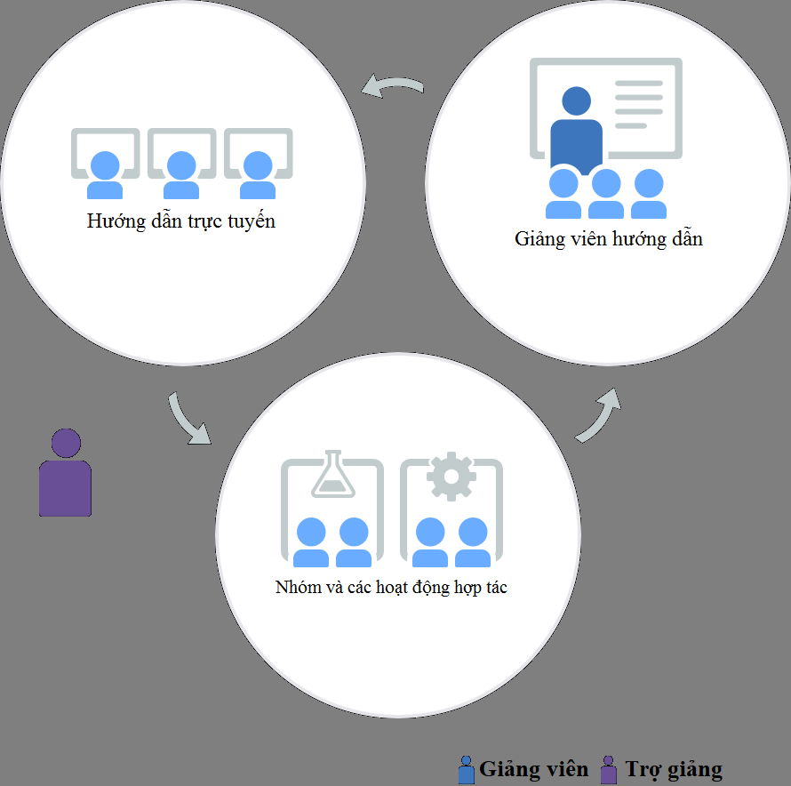
Hình 1. Mô hình luân phiên/quay vòng [3]
2.2.2. Mô hình trường học trực tuyến (Lab School)
Mô hình này cho phép người học tham gia trường học trực tuyến toàn thời gian trong suốt khóa học, không có giáo viên trực tiếp giảng dạy. Thay vào đó, trợ giảng đóng vai trò giám sát, hướng dẫn. Đây là một lựa chọn tốt trong những trường hợp sau:
- Người học cần phải có lịch học linh hoạt để còn làm những nhiệm vụ khác.
- Người học muốn đẩy nhanh quá trình học so với phương pháp truyền thống.
- Người học cần học với tiến độ chậm hơn so lớp học truyền thống.
Ngoài ra, do vấn đề kinh phí hoặc cơ sở vật chất, nhà trường không mở được lớp học truyền thống, mô hình này giúp giảm được quy mô lớp học, nhưng vẫn có thể đáp ứng được nhu cầu học tập người học (Hình 2).

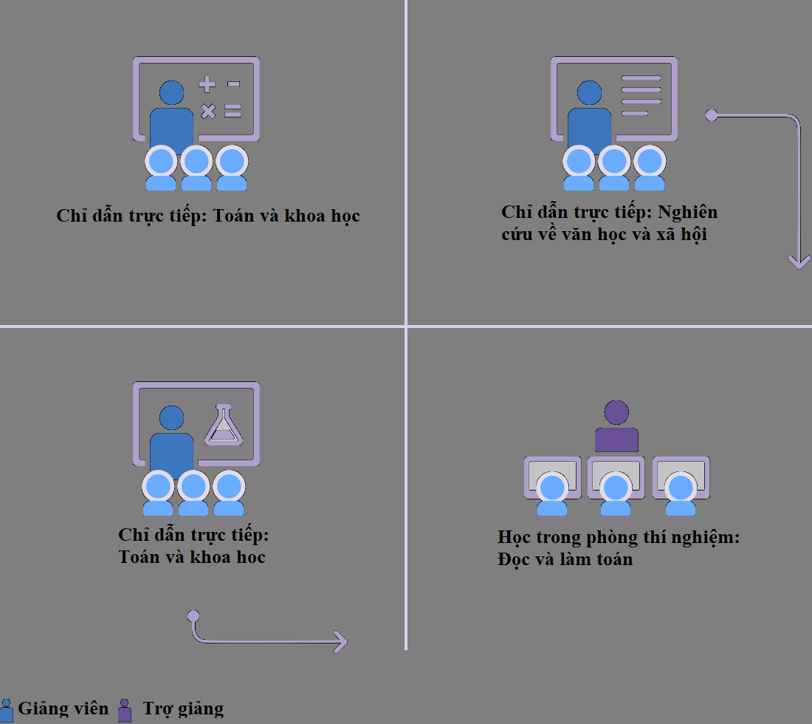

Hình 2. Mô hình Lab School trực tuyến [3]

2.2.3. Mô hình tự kết hợp (Individual Rotation)
Mô hình này cho phép tổ chức các môn học nằm ngoài chương trình học tập truyền thống. Người học tham gia các lớp học truyền thống, nhưng sau đó sẽ ghi danh vào các khóa học này để bổ sung cho chương trình học tập thường xuyên của họ (Hình 3).
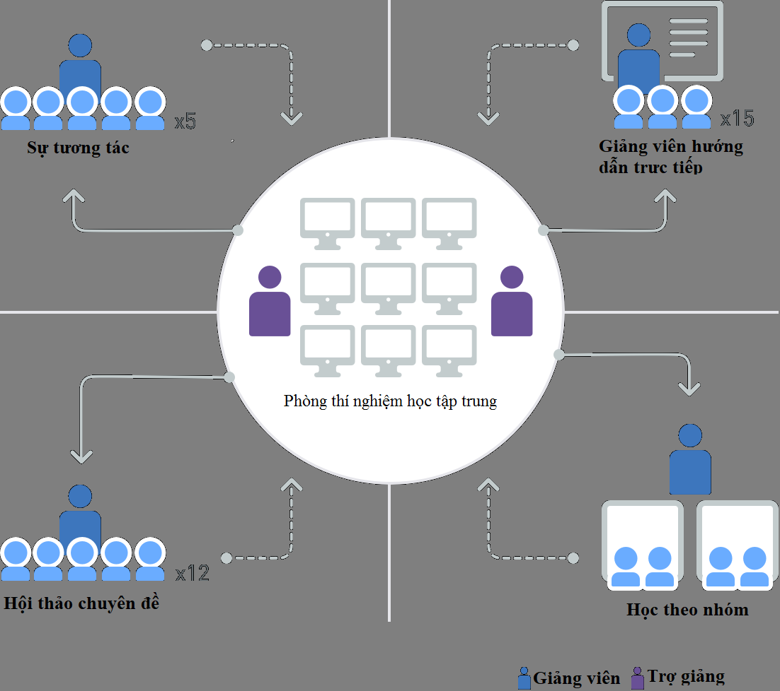
Hình 3. Mô hình tự kết hợp [3]
Mô hình này đặc biệt có ích trong những trường hợp sau:
- Một khóa học không được cung cấp bởi nhà trường, nhưng các người học vẫn có thể lựa chọn nếu họ muốn học thêm một lĩnh vực nào đó.
- Người học muốn tham gia các khóa nâng cao để lấy tín chỉ, họ có thể ghi danh vào các khóa học được thiết kế và đã được phê duyệt.
- Người học có động lực và tinh thần tự giác trong học tập cao.

2.2.4. Lớp học đảo ngược (Flipped Classroom)
Ngược lại với mô hình học truyền thống, ở lớp học đảo ngược, giáo viên thực hiện những video về lý thuyết và bài tập cơ bản, chia sẻ qua internet cho các người học xem trước tại nhà. Giáo viên dành thời gian trên lớp để giải đáp thắc mắc cho người học, làm bài tập khó hay thảo luận sâu hơn về kiến thức và những ứng dụng thực tế (Hình 4).
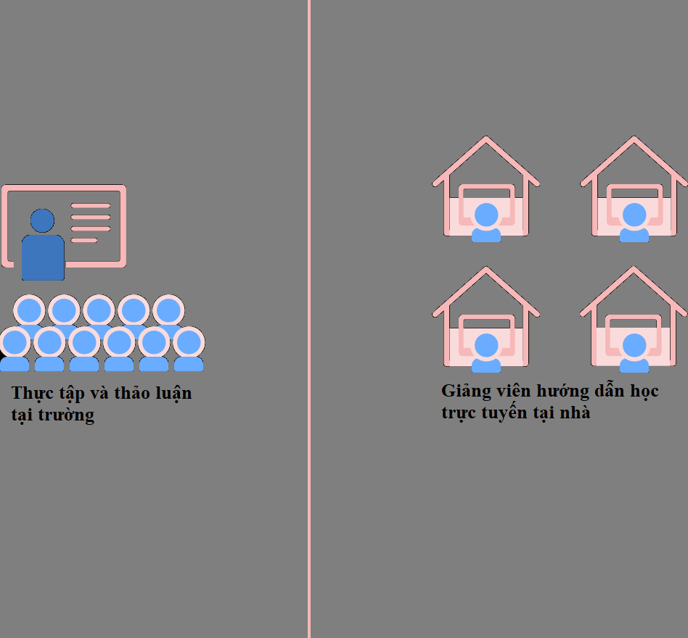
Hình 4. Mô hình Flipped Classroom [3]
Nhận xét:
Nhu cầu học tập của ngươi học ngày càng đa dạng, khả năng tiếp thu kiến thức của mỗi người học cũng khác nhau. Bên cạnh đó, sự phổ biến của các thiết bị di động, thiết bị thông minh và internet. Nên học tập kết hợp đang quan tâm rất nhiều trong dạy học hiện nay. Tuy nhiên, kinh phí đầu tư lớp học số, khả năng sử dụng các giải pháp công nghệ số của giáo viên và người học là những rào cản lớn để triển khai. Vì vậy, lựa chọn mô hình học tích kết hợp phù hợp với mỗi cơ sở đào tạo sẽ đem lại hiệu quả cao trong sử dụng. Hiện nay, mô hình lớp học đảo ngược đang được nghiên cứu ứng dụng nhiều nhất, vì tính linh hoạt và dễ triển khai. Người học có thể sử dụng thiết bị di động cá nhân để tham gia khóa học. Giáo viên hoàn toàn có thể kiểm soát được tiến trình học tập của người học.
2.3. Dạy học số theo mô hình Blended Learning
2.3.1. Đặc điểm của dạy học số
Dạy học số có 4 đặc điểm chính sau [4]:
- Tính thực hành, cộng đồng và cộng tác.
- Tính mở rộng, quốc tế và sáng tạo để xác lập cách thức giao tiếp và hợp tác vượt qua ranh giới của văn hoá và chính trị.
- Tính kết hợp đa phương tiện.
- Tính linh hoạt về thời gian, địa điểm và tiến trình tổ chức dạy học.
2.3.2. Các cấp độ của dạy học số theo mô hình lớp học đảo ngược
Trên nền tảng dạy học số của Pearson Learning Studio và Moodle, giáo viên và người học có thể tham gia các lớp học qua mạng internet dưới 3 hình thức (cấp độ) khác nhau, tùy thuộc vào mức độ số hóa nội dung học tập, cụ thể như sau [5]:
- Cấp độ 1: Ngoài thời gian học tập trên lớp (face to face), giảng viên bổ sung tài liệu học tập, bài giảng, thông tin và thông báo của lớp học dưới dạng tài liệu số vào hệ thống lớp học trực tuyến. Sinh viên có thể tri cập tài liệu và tương tác với giảng viên ngay tại nhà. Đây là hình thức học tập trực tuyến ở mức cơ bản.
- Cấp độ 2: Dạy học kết hợp (Blended Learning) với 30% bài giảng (ở dạng video và các định dạng số khác) để người học có thể tự học tại nhà. Tăng cường tương tác trực tuyến giữa sinh viên với giảng viên bằng cách tổ chức thảo luận trực tuyến; thường xuyên sử dụng các công cụ thăm dò, khảo sát và đánh giá kết quả dạy học.
- Cấp độ 3: Dạy học kết hợp bằng cách tăng cường bài giảng ở dạng video và các định dạng số khác để người học có thể tự học tại nhà từ 80% nội dung môn học. Ngoài 20% thời lượng dạy học truyền thống (face to face), mọi hoạt động và tương tác giữa giáo viên và học viên chủ yếu diễn ra trực tuyến thông qua các thiết bị di động.
Nhận xét:
Việc xây dựng các cấp độ khác nhau của dạy học số cho phép các khóa học linh hoạt được tỷ lệ học tập trên lớp và trực tuyến cho người học. Các cấp độ khác nhau này giúp giáo viên và người học dễ dàng tiếp cận với dạy học số, qua đó tăng dần tỷ lệ học trực tuyến khi đã có kinh nghiệm và điều kiện dạy học cho phép. Cấp độ dạy học số càng cao, càng đáp ứng nhu cầu học tập của mỗi cá nhân và càng tăng thêm thời gian để giáo viên hướng dẫn người học giải các bài tập nâng cao, cũng như giải quyết những vấn đề mang tính ứng dụng thực tiễn.
2.4. Giải pháp phát triển dạy học số tại cơ sở Giáo dục nghề nghiệp
2.4.1. Tăng cường năng lực ứng dụng công nghệ số
Giải pháp này giúp các trường có khả năng tổ chức, vận hành, quản lý hệ thống học tập trực tuyến.
Các trường chủ động đánh giá thực trạng về cơ sở vật chất, hạ tầng mạng internet và thiết bị công nghệ, từ đó trang bị bổ sung phù hợp với yêu cầu chung về kỹ thuật và nhu cầu tổ chức dạy học số của mỗi trường, bao gồm:
- Xác định quy mô tổ chức dạy học số
- Nâng cấp hoặc trang bị hạ tầng mạng internet
- Xây dựng phòng học số và trang bị các thiết bị công nghệ phù hợp như: Tivi, máy tính, camera và một số thiết bị thông minh khác.
2.4.2. Xây dựng hệ thống học tập trực tuyến
Nền tảng của dạy học số là hệ thống LMS (Learning Management System). Vì vậy, giải pháp này giúp các trường xây dựng hệ thống LMS cho học tập trực tuyến phù hợp với yêu cầu triển khai các khóa học.
Hệ thống học tập trực tuyến được xây dựng dựa trên những yêu cầu cơ bản sau:
- Không giới hạn bởi không gian và thời gian: cho phép người học linh hoạt được thời gian và địa điểm học tập.
- Hấp dẫn người dùng: ứng dụng đa phương tiện, giúp nội dung dạy học tích hợp văn bản, hình ảnh, âm thanh và màu sắc để tăng tính hấp dẫn cho bài học.
- Linh hoạt quá trình học tập: cho phép người học có thể tự điều chỉnh quá trình học, lựa chọn cách học phù hợp nhất với hoàn cảnh của mình.
- Dễ tiếp cận và truy nhập ngẫu nhiên: cho phép người học tự tìm ra các kỹ năng học tập cho riêng mình dưới sự giúp đỡ của những tài liệu trực tuyến.
- Cập nhật thường xuyên: Nội dung khoá học được cập nhật thường xuyên đáp ứng tốt nhất nhu cầu học tập của người học.
- Học tập hợp tác và phối hợp: Người học có thể dễ dàng trao đổi trực tuyến với nhau trong quá trình học tập. Việc trao đổi có thể diễn ra giữa giáo viên với người học và giữa người học với nhau.
2.4.3. Xây dựng nguồn học liệu số
Giải pháp này giúp các trường xây dựng cơ sở dữ liệu số cho những nội dung học tập trực tuyến phục vụ hoạt động học tập của người học.
Nguồn học liệu số bao gồm:
- Tài liệu học tập và sách Ebook.
- Bài giảng điện tử.
- Video dạy học.
2.4.4. Tăng cường khả năng ứng dụng công nghệ dạy học số cho giáo viên và người học
Giải pháp này giúp giáo viên và người học tích cực tham gia học tập trực tuyến.
Các trường có chính sách hỗ trợ, khuyến khích giáo viên và người học tham gia học tập trực tuyến như sau:
- Hướng dẫn giáo viên và ngươi học sử dụng hệ thống học tập trực tuyến, xây dựng bài giảng điện tử và số hóa nội dung dạy học.
- Xây dựng lớp học trực tuyến theo ba cấp độ và có chế độ khen thưởng giáo viên tương ứng.
- Có chính sách công nhận tín chỉ mà người học tích lũy được thông qua học tập trực tuyến.
- Kết hợp hình thức đánh giá kết quả học tập người học qua trực tuyến và trên lớp học truyền thống.
2.4.5. Chia sẻ nguồn lực dạy học số giữa các trường
Giải pháp này giúp các trường nâng cao năng lực dạy học số và thúc đẩy sự phát triển dạy học số bền vững.
Các trường có năng lực cùng hợp tác phát triển dạy học số như sau:
- Xây dựng chung hệ thống học tập trực tuyến, hoặc liên kết khai thác hệ thống đã của một cơ sở giáo dục đã có.
- Xây dựng chung nguồn dữ liệu số phù hợp với đặc điểm Giáo dục nghề nghiệp.
- Xây dựng quy chế hợp tác giữa các trường khai thác hệ thống học tập trực tuyến và tài nguyên số chung.
3. Kết luận
Cùng với sự phát triển của internet và các thiết bị điện tử thông minh, dạy học số đang được phát triển mạnh mẽ và tác động tích cực đến dạy học nói chung và dạy học trong hệ thống Giáo dục nghề nghiệp nói riêng. Với sự đa dạng về nhu cầu học tập hiện nay của người học, cùng với sự phát triển mạnh mẽ của khoa học công nghệ, dạy học số theo mô hình Blended Learning có thể được xem là giải pháp tối ưu cho việc nâng cao chất lượng dạy học và khả năng đáp ứng nhu cầu học tập khác nhau của từng cá nhân người học.
Mô hình lớp học đảo ngược đang được nghiên cứu ứng dụng nhiều nhất trong dạy học số, vì tính linh hoạt và dễ triển khai của mô hình này. Theo mô hình lớp học đảo ngược, dạy học số được chia thành ba cấp độ khác nhau theo tỷ lệ tham gia học tập trên lớp và trực tuyến của người học. Các giải pháp được đề xuất trong bài viết giúp cơ sở Giáo dục nghề nghiệp nâng cao năng lực tổ chức các khóa học trực tuyến và phát triển dạy học số bền vững.
TÀI LIỆU THAM KHẢO
[1]. Bùi Văn Hồng (2018). Công nghệ IoT và ứng dụng phát triển lớp học số tại trường Đại học Sư phạm Kỹ thuật Tp. HCM, Tạp chí Khoa học Giáo dục nghề nghiệp, Tổng cục Giáo dục nghề nghiệp, số 52 – 53, tháng 1 – 2/2018, tr. 90 - 98.
[2]. http://www.digitalpedagogylab.com/hybridped/digitalpedagogy/
[3]. https://www.blendedlearning.org
[4]. https://www.teachthought.com/the-future-of-learning/zombie-pedagogies-embodied-learning-digital-age/
[5]. Trung tâm dạy học số (2016), Kết quả triển khai dạy học số 2015 – 2015 và kế hoạch phát triển trong năm học 2016 – 2017, Báo cáo thảo luận Hội nghị hè 2016, trường Đại học Sư phạm Kỹ thuật Tp. HCM, trang 21 – 25.

